Reformierte Kirchen Bern-Jura-Solothurn
Suchergebnisse für "Das besondere Bilderbuch"

 | Autor / Titel | Jahr | Medientyp | Signatur / Standort
 | Hübner, Franz  Purzelbäume für den lieben Gott | 2019 | Bilderbuch | Das besondere Bilderbuch
 |  |  |  | Das besondere Bilderbuch
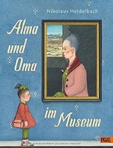 | Heidelbach, Nikolaus 1955-  Alma und Oma im Museum | 2019 | Bilderbuch | Das besondere Bilderbuch
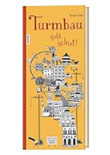 | Zels, Mirjam 1989-  Turmbau geht schief | 2019 | Bilderbuch | Das besondere Bilderbuch
 | Pauli, Lorenz  Ein Passwort für die Pippilothek | 2019 | Bilderbuch | Das besondere Bilderbuch
 | Pauli, Lorenz 1967-  Alles war See | 2019 | Bilderbuch | Das besondere Bilderbuch
 | Trubel, Veronika 1968-  Grete, das Kamel | 2019 | Bilderbuch | Das besondere Bilderbuch
 | Wenzel, Brendan  Der stille Stein | 2019 | Bilderbuch | Das besondere Bilderbuch
 | Laden, Nina 1962-  Kleines Boot, weites Meer | 2019 | Bilderbuch | Das besondere Bilderbuch

